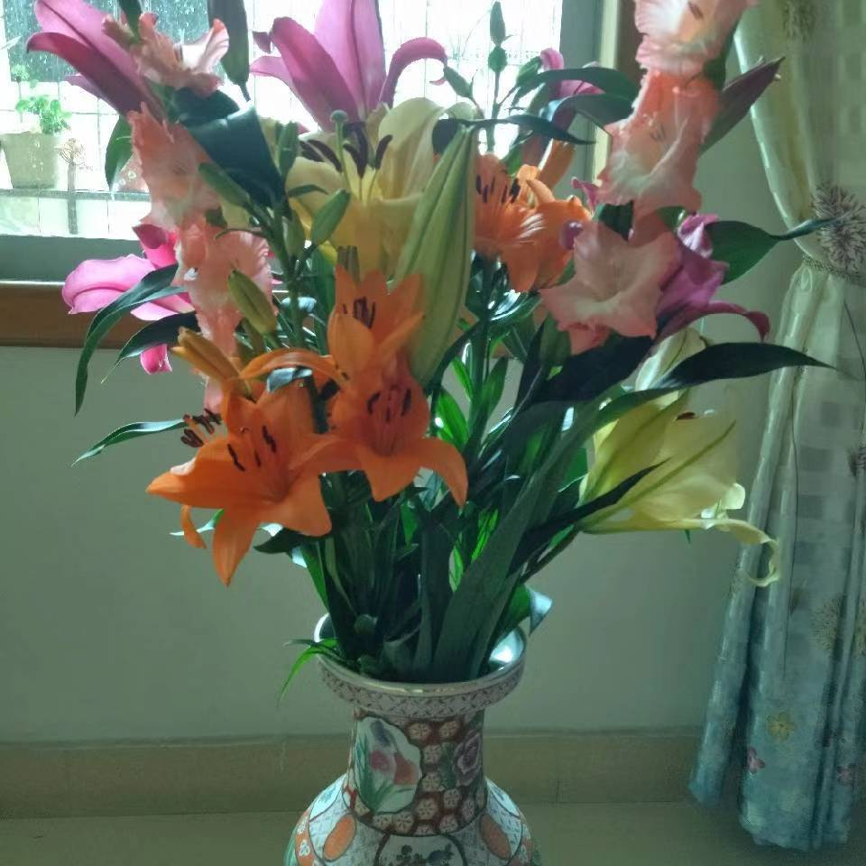
教育科学学院1905班 蔡颖霞 191160260
介绍：我们当地过年前人们会去逛花市，在花市上挑选自己喜欢的花来装饰自己的房子。但今年因为疫情，我们不能举办集中的花市，但是也有不少人自发到各个广场和公园门口去卖，非常的热闹。这是我们家买的鲜花，开得非常的灿烂，我们都纷纷拿出手机来拍照。

